МОУ «Батуринская средняя общеобразовательная школа Шадринского района Курганской области»

Исследовательская работа.
Номинация «Географическое краеведение».

Исполнители:
Суяркова Ирина Владимировна, 13лет, 7кл
Суровцева Татьяна Викторовна, 13 лет, 7кл,
Горшкова Александра Павловна, 13лет, 7кл
Голубев Иван Николаевич, 13лет, 7кл

Руководитель: Ерёмина Наталья Александровна учитель географии.

Село Батурино 2007год.
Оглавление

Введение…………………………………………………………………3стр.
Село Батурино Шадринского района………………………………….4стр.
Полезные ископаемые Шадринского района…………………………5стр.
Полезные ископаемые села Батурино…………………………………6стр.
Использование полезных ископаемых села Батурино……………….8стр
Заключение……………………………………………………………...10стр
Список литературы……………………………......................................11стр.
Приложение……………………………………………………………..12стр

Введение

Мы, члены кружка «Юные следопыты», занимаемся исследовательской деятельностью. Наше село – это маленькая частичка большой страны. А каждый гражданин должен знать историю и географию своей Родины. Велики богатства России, природа одарила нас природными ресурсами. Главной ценностью нашей местности является плодородная чернозёмная почва, об этом знают многие. Но мало кто вспоминает о полезных ископаемых – песке и глине. Главной целью нашей работы стало: изучить полезные ископаемые села Батурино. Отсюда вытекали задачи: собрать коллекцию полезных ископаемых, изучить их свойства, определить применение их в хозяйственной деятельности местных жителей.
Сначала мы ознакомились с различной литературой о полезных ископаемых Курганской области (скажем прямо, книг и статей оказалось не очень много). Потом мы организовали несколько экскурсий: побывали на берегу реки Солодянки, где когда-то работал кирпичный завод, осмотрели небольшие карьеры, из которых люди берут песок и глину, сфотографировали здания, сделанные из местного кирпича, печи.
На берегу реки мы изучили склоны долины, измерили слои горных пород, сделали зарисовки, собрали коллекцию различного песка и глины. У самой реки нами была обнаружена голубая глина, в воде она кажется очень светлой, а вынешь - сразу потемнеет. Глина и песок в местных карьерах оказалась разнообразными: белые, серые, красные, коричневые. Рассматривая породы мы случайно обнаружили интересные предметы – это оказались зубы акулы. Оказывается, в далёком прошлом на территории нашей местности плескалось море. Зубов мы нашли несколько, а один оказался самым большим – 3см. Ещё нами были обнаружены твёрдые частицы, очень похожие на обломки сосуда. Потом мы решили, что это спрессовавшаяся глина, длительное время пролежавшая, на ней отпечатались предметы (очень похожие на ракушку).
Уже в классе мы обработали результаты: описали горные породы, сделали зарисовки, оформили отчёт о проделанной работе.
Намного сложнее для нас оказалось узнать о кирпичном заводе, потому что очевидцев осталось очень мало. Но из рассказов некоторых людей нам удалось составить описание. Современное использование полезных ископаемых мы смогли увидеть воочию, сделали фотографии, зарисовки.
В нашем селе есть много мастеров, которые используют песок и глину. Мы сами на уроках трудового обучения и изобразительного искусства пытаемся создавать маленькие «шедевры».
Изучение своего родного края – это такое увлекательное занятие!

1. Село Батурино Шадринского района

Село Батурино расположено в 25 км от города Шадринска, на берегу речки Солодянки. Крестьянин Вологодской губернии Варфоломей Евстафьевич Батурин, прибывший с двумя товарищами – Андреем Голубевым и Иваном Праховым – облюбовал место на берегу реки. Климат тут умеренный, почва чернозёмная, в Солодянке в изобилии водилась рыба, в округе – звери и птицы. В 1674 году сюда прибыли и поселились своими дворами переселенцы. Сростом населения сформировалась деревня. Назвали её Батурина. Жители были русского племени, православного вероисповедания. Они занимались хлеборобством, животноводством, огородничеством, рыболовством, охотой, ручным ткачеством.
С появлением в 1732 году церкви деревня стала селом Батуринским. На протяжении более чем ста лет в церкви служили священники рода Капустиных….
В настоящее время наше село является крупным в Шадринском районе.
Природные условия нашей местности достаточно благоприятны для проживания и занятий разнообразнейшей деятельностью. Равнина усложнена лишь речной долиной да неглубокими оврагами. Летом река сильно мелеет, но самый низкий уровень воды наблюдается зимой. Солодянка впадает в Барнёву, является её правым притоком, Барнёва – в Исеть. Важнейшим богатством нашей местности издревле признаны почвы, уже достаточно изменённые хозяйственной деятельностью. Преобладают чернозёмные почвы, но нередко встречаются солонцы. Полезные ископаемые встречаются осадочного происхождения…
На пригорочке село,
Не велико, не мало,
Печным дымком окурено,
С названием Батурино.
И чуть слышно спозаранку
Плещут воды Солодянки.
Село церковью славится,
Хлебом полновесным ценится.
Здесь люди добрые живут,
Мастерят и ценят труд

2. Полезные ископаемые Шадринского района

В Шадринском районе имеются разнообразные полезные ископаемые. Богат он сырьём для производства строительных материалов. Повсеместно имеются месторождения глин, трепела, есть залежи охры, гравия и неограниченные запасы песка.
Кирпичные и керамические глины встречаются в Шадринском районе. Глина образуется на земной поверхности в результате выветривания разнообразных горных пород и последующего отложения продуктов разрушения на дне моря и озёрных бассейнов.
В Шадринском районе имеется осадочная порода трепел. Трепел – лёгкая осадочная горная порода пористого строения, состоящая в основном из кремнезёма и небольшого количества панцирей диатомовых водорослей. Трепел используется на кирпичных заводах города Шадринска для изготовления легковесного кирпича и теплоизоляционных изделий.
Южнее города расположены месторождения формовочных песков. Практически повсеместно пески в природном виде не пригодны для строительных целей. После обогащения (отсева гравия и отмыва глинистых частиц) они могут использоваться как мелкий заполнитель бетона, в штукатурно-кладочных растворах и в асфальтобетонных автодорожных смесях.
Велики запасы минеральных вод: Шадринское (207,5 куб. м/сут), Красно-Нивинское (40 куб. м/сут), Верхнее-Полевское (2 месторождения – 100 куб. м/сут), Ельничное месторождения. Шадринская углекислая минеральная вода уникальна в своём роде. Её воды по химическому составу близки водам Ессентуки-4 и Ессентуки-17. Добычей минеральных вод на Шадринском месторождении занимались 7 предприятий.
В районе расположены примерно половина всех запасов торфа. Особенно много этого полезного ископаемого у сёл Ольховка и Батурино. Месторождения торфа в настоящее время не вовлекаются в отработку из-за его низкого качества, уступающего качеству торфяных месторождений соседних северных областей.
В связи с тем, что в Шадринском районе много строительных полезных ископаемых, работают кирпичные заводы. Кирпич используют для строительных работ города и за его пределами. Минеральная вода, добытая в нашем районе, очень вкусная и полезная, это замечаем не только мы, но и жители других районов и областей.

3. Полезные ископаемые села Батурино

В последние годы заметно возрос интерес к каменному материалу. При этом внимание уделяется не только красоте отдельных минералов и горных пород, некоторым их мистическим свойствам, использованию в литотерапии, но и разнообразному применению в хозяйственной деятельности.
Территория Курганской области богата разнообразными каменными породами: твёрдыми и рыхлыми, красиво окрашенными и очень невзрачными; иногда глубоко спрятанными от глаз человека, а часто настолько привычными, что мы и не мыслим без них окружающих ландшафтов и беспечно топчем их ногами. Но во всех случаях они достойны нашего внимания, стоят того, чтобы их изучали и знали о них как можно больше.
Жизненное пространство минералов и горных пород обусловлено географическим положением, структурами земной коры, разнообразием протекающих физико-химических и биохимических процессов.
В полевых условиях определение горных пород производится по внешним признакам, важнейшими из них являются: структура (строение), цвет, твёрдость, блеск.
На территории нашего села находятся полезные ископаемые осадочного происхождения: песок и глина.
Рыхлые нецементированные обломочные породы – песок: размер обломков от 0,1 до 1 мм. По происхождению песок подразделяется на несколько видов:
- Пески речные аллювиальные. Минеральный состав довольно однороден: преобладает кварц. Мощность от 2 до 12метров. Пески используются для приготовления строительных растворов.
- Пески эоловые. Цвет белый, структура тонко- и мелкообломочная. Хорошо отсортированы, минеральный состав кварцевый. Практического значения не имеют.
- Алеврит. Размер обломков от 0,1 до 0,01 мм. Окраска обычно светлая: белая, светло-серая. Пачкает руки, крахмалистый. Встречается в виде тонких прослоек в глинистых отложениях на склонах речных долин, оврагов.
Сцементированный песок – песчаник. Он встречается в виде небольших линз и тонких прослоек. Цвет от светло-серых до чёрных и ржаво-бурых. Песчаник встречается на берегу реки, в оврагах. Практического значения не имеет.
Глинистые породы, в отличии от обломочных, состоят не из обломков, а из тончайших частиц минералов (менее 0,001 мм).Глины неоднородны как по минеральному составу, так и по происхождению.
Глина серо-зелёная (голубая) морского происхождения. Во влажном состоянии цвет синевато-зелёный. По структуре глины тонко-слоистые, в нижних частях – плотные. В выветрелом состоянии глины пестроцветные. Имеют множество остатков вымерших организмов. Расположены на склонах речных долин. Глина в нашей местности используется в народной медицине.
Каолин – глина серовато-белого, серого цвета. Можно использовать, как сырьё для производства облицовочных плиток, санитарно-технической керамики. В нашей местности встречается редко, поэтому практического значения не имеет.
Глины озёрно-аллювиальные охристые. Цвет жёлтый, охряно-бурый. В естественном виде могут быть использованы для приготовления цветной штукатурки. Но в нашей местности глина встречается небольшими вкраплениями.
Глины аллювиально- делювиальные серо-коричневые, коричневые. Цвет от серо- коричневого до красного (из-за содержания железа). Встречается в больших количествах на склонах речной долины, в оврагах. Используется для получения кирпича, в строительстве.
Территория Курганской области имеет разнообразные по условиям образования и минеральному составу горные породы. Многие из них являются полезными ископаемыми – это те минеральные образования, которые могут быть использованы в хозяйственной деятельности человека. В Шадринском районе имеются строительный песок и глина. В нашем селе также есть эти полезные ископаемые. Песок и глину в нашем селе люди использовали с давних времён и используют по сей день.

4. Использование полезных ископаемых села Батурино

На территории нашего села песок и глину использовали с давних времён. Опросив местных жителей, мы узнали про кирпичный завод, что когда-то существовал на берегу реки Солодянки.
Кирпичный завод был построен примерно в 1790 году. Сырец для обжига готовили на берегу реки у деревни Лашкова (так называлась часть нашего села). Даже сейчас самую лучшую глину берут на том месте. Основной целью постройки завода было возведение храма в Батурино. Этот же кирпич использовали для постройки церкви в деревне Кабанье. Зажиточные люди кирпич покупали для постройки своих домов. Эти постройки и сейчас сохранились в селе Кабанье. Если судить по современным меркам, этот кирпичный завод был примитивным. Обжиг вели древесным углём, этот уголь изготавливали из древесины (лесов вокруг было достаточно). Печи были построены в земле. Производительность этих печей была низкая, а стоимость кирпича высокая. Поэтому кирпичных построек почти не сохранилось. Построить кирпичный дом было под силу только богатому человеку, а в Кабанье такие люди были. В нашем селе в это время были построены купеческие магазины на берегу Солодянки, напротив стоял купеческий дом (кирпичный низ, деревянный верх). В настоящее время сохранился только этот дом, точнее – его часть. После окончания строительства храма производство кирпича прекратилось. Это приблизительно было в 1825 году. Интересные факты рассказывают люди о строительстве храма, говорят, что раствор замешивали на яйцах, простокваше и молоке, которые обязаны были приносить местные жители. Может быть поэтому эта каменная постройка сохранилась до наших дней в довольно хорошем состоянии.
В советский период на том же месте был снова возведён кирпичный завод (1962г). Это было государственное предприятие. В штате было около 20 человек. Ранней весной, как только пройдёт ледоход, на заводе начиналась работа. На сезон строились переходы и плотки, деревянные настилы. Глину возили в тачках, замешивали в больших металлических ёмкостях, где она должна была определённое время «киснуть». За этим процессом строго смотрел мастер. Затем глина формовалась и отправлялась в печь на обжиг. Печей было две, они топились дровами. Все механизмы приводились в работу вручную. Кирпич получился отличного качества, так как глина была самая лучшая в округе. Кирпич развозили по всему району.
Все постройки на заводе были из досок. Рядом находились два сарая для хранения готовой продукции, для тачек и инструментов, также была бытовка для рабочих. Работы велись до глубокой осени, пока не замерзала вода в реке. Часто на завод приходили дети и помогали своим родителям. Ершова Надежда Яковлевна вспоминает: «Когда мне было 13 лет, я со своей подругой приходила на кирпичный завод помогать её маме, Базыльниковой Клавдии Степановне. Мы вручную крутили механизм, конвейер двигался. Из железных бочек накладывали в форму глину, она поступала в печь на обжиг. Замешивали глину вручную. Рабочие несколько дней протапливали печь (их было две), нужен был горячий уголь. Температура в печи была очень высокая. Кирпич после обжига высыхал, закалялся, потом тоже по конвейеру его отправляли в склад. Работа была трудная. Особенно докучала высокая температура, которая царила вокруг».
Из местного кирпича был построен маслозавод, птичники, овчарня, здание МТМ. Однако в настоящее время эти постройки разобраны, а некоторые находятся в полуразрушенном состоянии.

В 1965 году в Шадринске был построен новый кирпичный завод, всё оборудование и постройки были демонтированы и увезены, рабочие были переведены в Шадринск, а многие остались и пошли работать в совхоз. Появился кирпичный завод и на станции Черемисской, куда ездили на работу жители нашего села.

Мы, члены кружка, побывали на месте, где находился завод. Сейчас там много карьеров, рытвин, ям. Люди и сейчас там берут глину и песок для хозяйственных нужд. Печники кладут печи, из местного сырья. Печи получаются крепкими и красивыми, особенно необходимыми морозными зимними вечерами…

Заключение.

Мы безмерно богаты.
В наших недрах хранится
Столько всяких богатств
Даже вам и не снится.
Изучение родного края – дело нужное и полезное. Современные люди не замечают прелестей своей малой Родины, уезжают в города в поисках лучшего. Мы, члены исследовательского кружка, хотим донести до всех, что наш край красив, богат и перспективен. Выполнив работу «Полезные ископаемые Шадринского района и села Батурино», мы сделали следующие выводы:
- Шадринский район богат полезными ископаемыми осадочного происхождения;
- в нашем селе есть глина и песок хорошего качества;
- ископаемые останки живых организмов доказывают, что на территории нашей местности плескалось в древности море;
- глина и песок находили применение в прошлом и используются в настоящее время.
Сейчас мы знаем, что наша малая Родина является полезной частичкой такой огромной и богатой страны. Первостепенная задача всех людей – беречь и рационально использовать природные ресурсы родного края.
В заключении хочется процитировать слова местного поэта Семёна Дементьевича Лукиных:
Живёт село не так большое.
Но без него б я жить не смог.
Оно на веки мне родное,
Село – России уголок.

Список литературы

- Азева Г.Ф. Геологическая история развития, минералы и горные породы
территории Курганской области. Курган, 1996г.
- Гаев И.М. Шадринские сёла. Курган – 1996г.
- Завьялова О.Г. География Курганской области. Курган, 1993г.
- Лаврентьев М.В. География Курганской области. Челябинск, 1984г
- Лукиных С.Д. Стихи и рассказы. Шадринск, 2002г.
- Мурзин А. У карты района. Шадринский курьер №23-24, 2007г.

Приложение

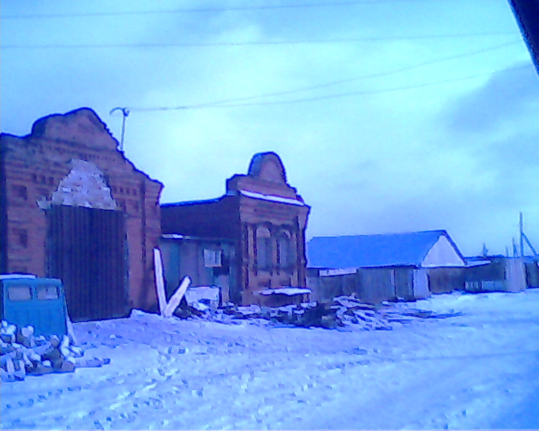

Постройки из кирпича местного кирпичного завода в селе Кабанье.

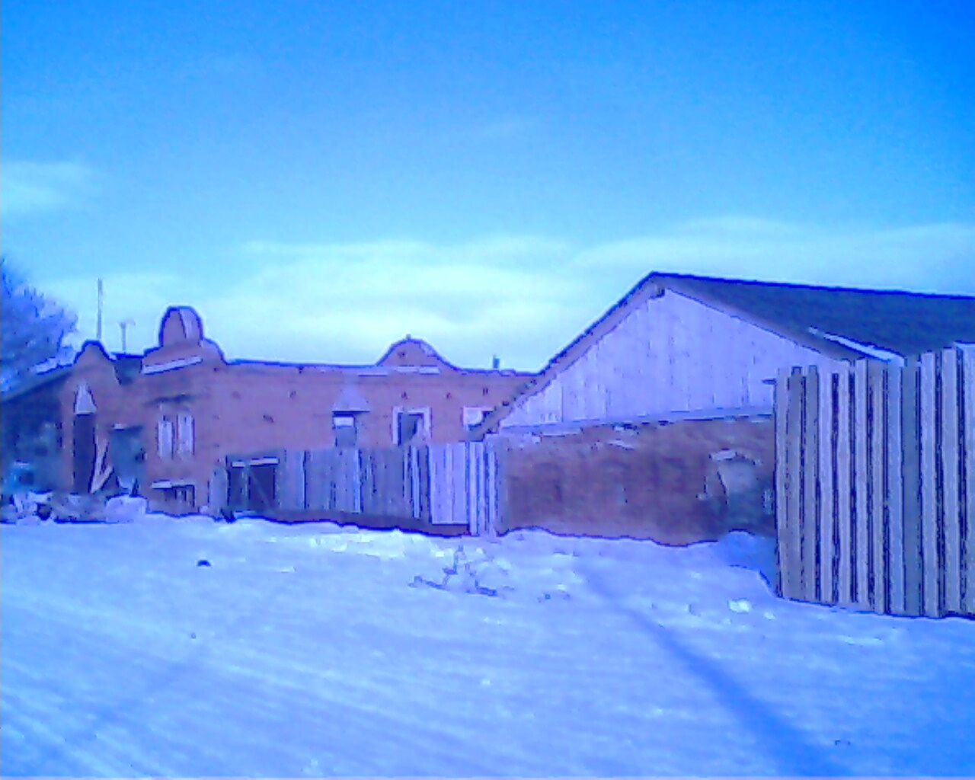

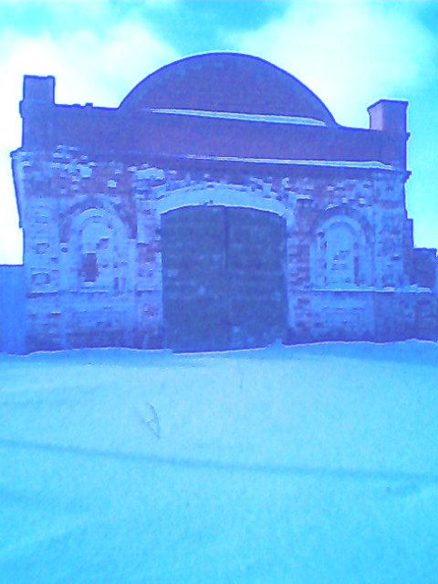

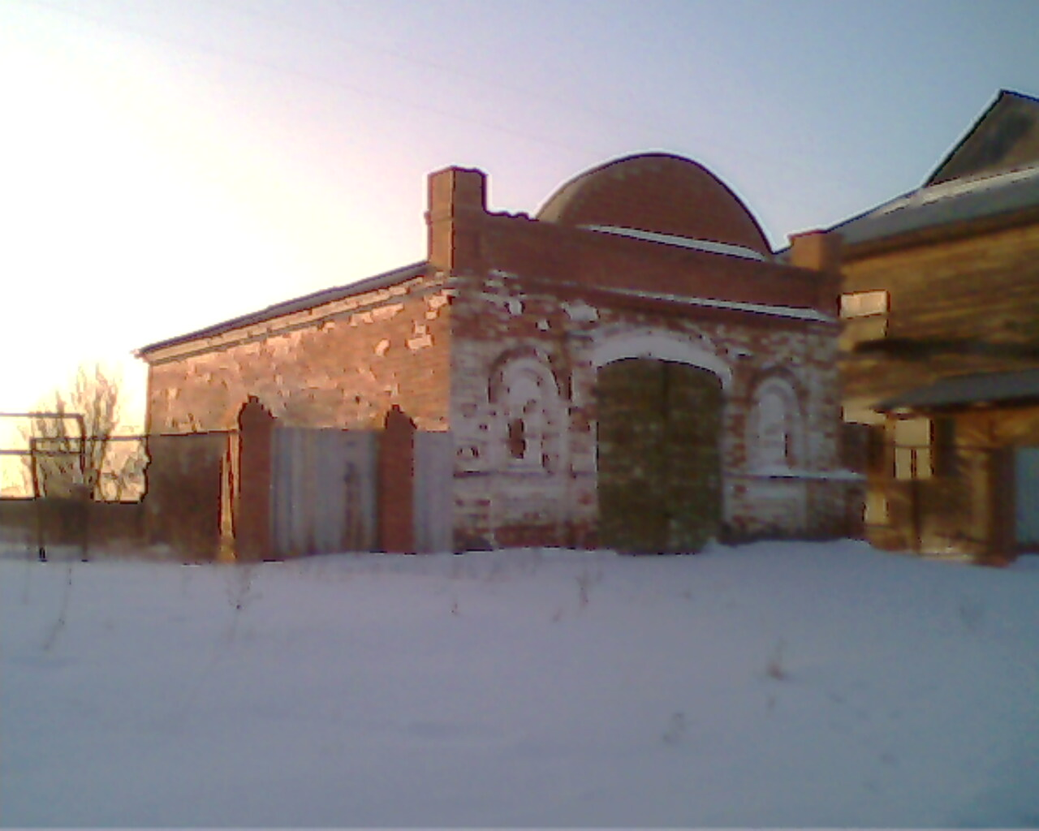

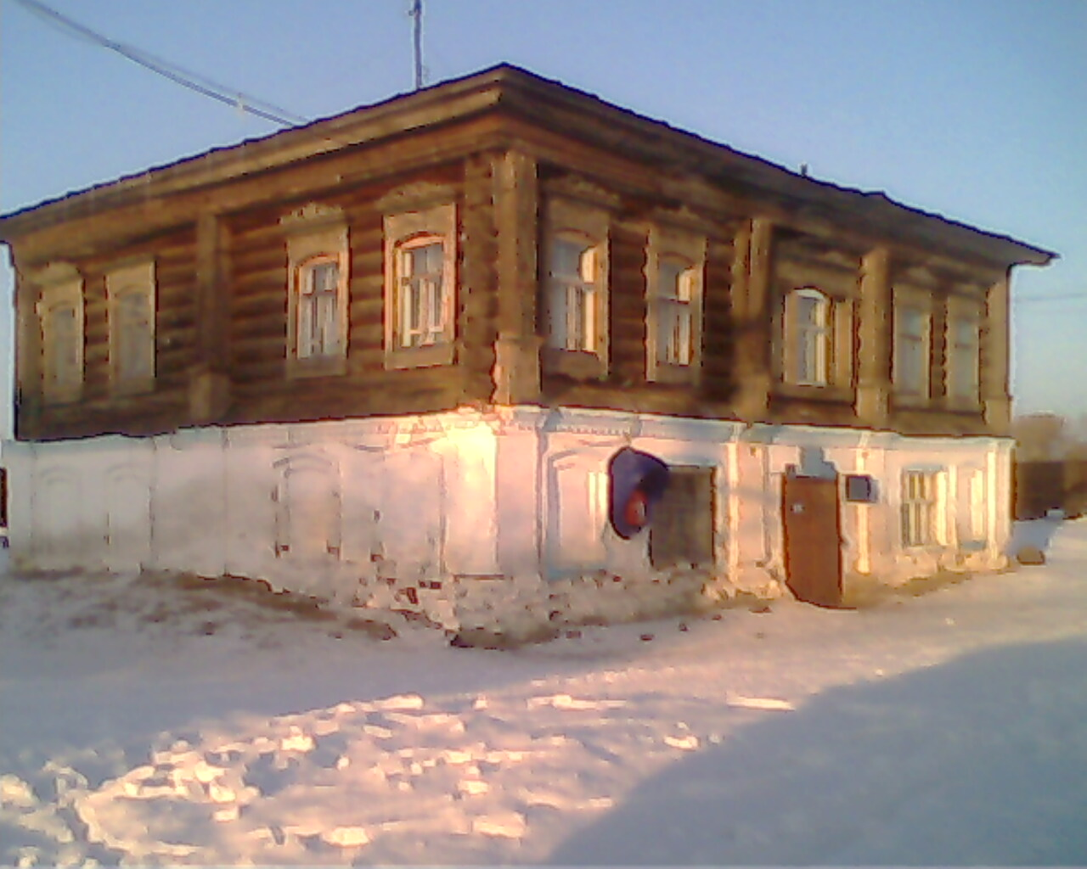

Постройки из кирпича в селе Кабанье.

